**Travail de sciences humaines**

Explorons notre monde

1. **Encercle vrai ou faux**
2. Le Canada se trouve dans la zone tropicale. Vrai Faux
3. L’Équateur traverse l’Asie. Vrai Faux
4. Le Méridien d’origine traverse l’Amérique du Nord. Vrai Faux
5. Le Canada est dans l’hémisphère Sud. Vrai Faux
6. Il y a seulement deux saisons au Canada. Vrai Faux
7. Un endroit où il fait toujours froid est une zone polaire. Vrai Faux
8. Il fait beau et chaud près de l’équateur. Vrai Faux
9. Il y a des saisons à cause de la position de la Terre. Vrai Faux
10. Le vent, la glace et la pluie cause de l’érosion. Vrai Faux
11. La longitude et la latitude indique la position d’un endroit sur la Terre.

Vrai Faux

1. **Indique les points cardinaux et les points intermédiaires sur la rose des vents.**

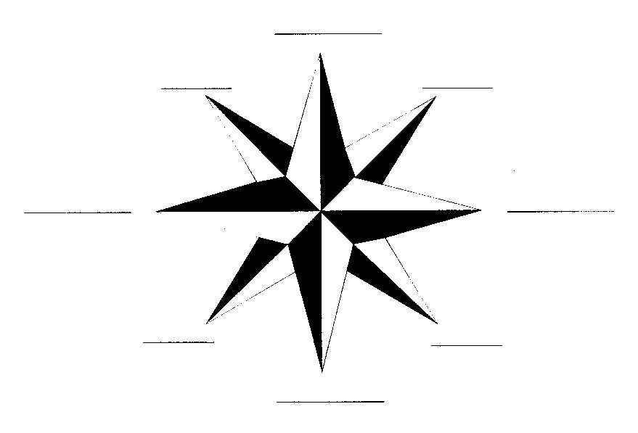

1. **Choix multiples**
   1. La ligne imaginaire qui sépare la Terre en deux hémisphères s’appelle :
      * + 1. Le Nord
          2. La latitude
          3. L’Équateur
          4. Un continent
   2. Les endroits les plus proches des pôles Nord et Sud se nomment :
      * + 1. Les zones polaires
          2. Les zones tempérées
          3. Les zones tropicales
   3. Les endroits où il y a quatre saisons se nomment :
      * + 1. Les zones polaires
          2. Les zones tempérées
          3. Les zones tropicales
2. **Écris le nombre qui correspond à l’endroit sur la carte.**

Les continents Les océans

______ Afrique ______ Atlantique

______ Amérique du Nord ______ Antarctique

______ Amérique du Sud ______ Arctique

______ Antarctique ______ Indien

______ Asie ______ Pacifique

______ Europe

______ Océanie

**11**

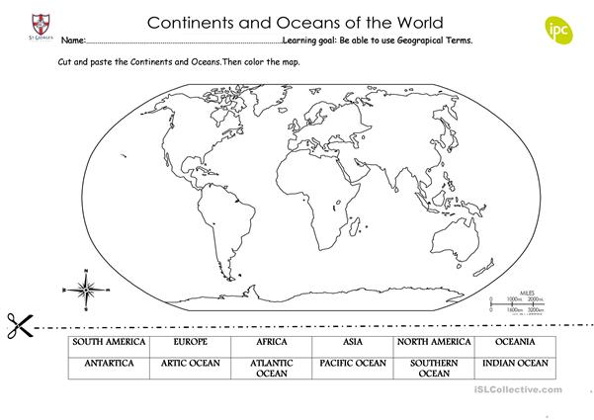

**7**

**9**

**4**

**5**

**3**

**12**

**10**

**8**

**6**

**3**

**2**

**1**